实验报告

课程名称 | Java程序设计 | 班级 | 大数据2103 | 学号 | 8204211721 |  | 姓名 | 吕盛洲
实验名称 | 实验6 综合实践 |  |  | 实验时间 |  | 第 17 周
实验环境
Eclipse/Jcreator Pro/JDK。
实验目的和内容要求
一、实验目的
- 掌握JAVA语言的综合使用；
- 能够使用JAVA语言实现简单项目。
二、实验要求
- 从实验内容中选择一道完成。
- 提供所完成的题目的主要实验代码和运行结果的界面截图。
三、实验内容
- 警察抓小偷
公元2222年，赛博飞警发现了蒙面怪盗老K，现在需要你为飞警提供燃料，将怪盗老K绳之以法，你能顺利执行任务吗？
主要规则如下：
- 游戏空间为封闭的环状道路，屏幕显示随机生成的字符串；
- 小偷以一定的速度自动向前移动，而警察需要通过玩家键入与字符串相匹配的字符向前追赶；
- 完成一段字符串，则自动生成新的字符串；
- 胜利条件： 警察抓到小偷（移动到小偷所在坐标）；
- 失败条件：在规定的时间内未抓到小偷。
- 贪吃蛇大作战
“太贪吃”和“大迷糊”是两条贪吃蛇。饥饿的他们来到一块苹果园，你能帮他们找到苹果吗？
主要规则如下：
  - 游戏会在界面中不同的位置随机生成苹果，但同一时刻界面中只会存在一个苹果；
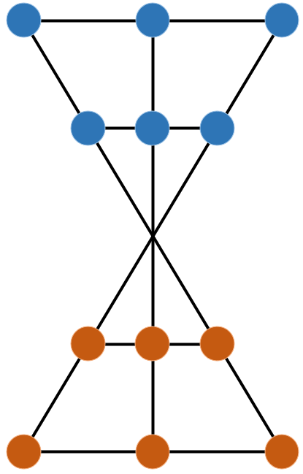
  - 玩家可以通过“上下左右”方向键控制“太贪吃”的移动方向，寻找苹果，每吃一个苹果就能获得一定的积分，同时“太贪吃”的身体会随着吃到苹果数量的增加而变长。
  - “大迷糊”不能被玩家控制，在场景里会随机移动，“太贪吃”在寻找苹果的过程中需要避开“大迷糊”。
  - 失败条件：蛇头碰到蛇身、蛇头碰到边界、“太贪吃”碰到“大迷糊”。
- 沙漏棋
PiPi设计了一种新的棋类游戏，其棋盘与棋子摆放如图1所示。因其独特的沙漏状棋盘，PiPi将这种棋命名为“沙漏棋”。你能帮PiPi实现他的“沙漏棋”吗？
图1 沙漏棋
主要规则如下：
- 正常走棋只能向前或水平方向移动一步，不能后退；
- 当同一直线的相邻位置有对方棋子，且该对方棋子背后有空位时可以从对方棋子上跳过，并吃掉被跳过的棋子；
- 吃棋时可以后退吃棋，支持连跳连吃；
- 胜利条件：将对方棋子全部吃光；
- 实验思考
- 简述在实验过程中遇到的问题与解决方法。
- 简述实验过程中的发现与收获，未解决或需进一步解决的问题。

实验过程、结果分析与总结
我选择的实验内容是贪吃蛇大作战
1．程序结构
程序主要部分为：
- 接口SnakeDirection把蛇的运动方向转为数字，方便后续使用
- 类StartGame用于开始游戏
- 类SnakeFrame继承了Jframe来绘制图形化界面。这个类里面包含了它的构造函数、建立界面、设置监听、setbackgroundimage函数设置图片图标、一个继承了jpanel的内部类snakepanel来计算得分和最高分、画蛇头和食物、绘制新线程、定时刷新界面、两条蛇的移动、判断撞到东西等
2.设计思路
（1）NPC蛇：我运用了随机数的方法，把蛇的运动方向转化为数字，便可使NPC蛇在画面中到处移动
（2）主角蛇：监听来控制蛇的移动，坐标与事物的坐标相同时身体增长，坐标超出画框范围，以及坐标等于NPC蛇的坐标时时游戏结束
3.程序源码（这里只截取了主体部分SnakeFrame类的代码）
package com.snake.ui;
import java.awt.Color;
import java.awt.Graphics;
import java.awt.Image;
import java.awt.Point;
import java.awt.event.ActionEvent;
import java.awt.event.ActionListener;
import java.awt.event.KeyAdapter;
import java.awt.event.KeyEvent;
import java.io.File;
import java.io.FileWriter;
import java.io.IOException;
import java.util.LinkedList;
import java.util.Random;
import javax.swing.ImageIcon;
import javax.swing.JFrame;
import javax.swing.JLabel;
import javax.swing.JOptionPane;
import javax.swing.JPanel;
import javax.swing.Timer;
import com.snake.utils.PropertiesUtils;
/**
* @author
*
*/
public class SnakeFrame extends JFrame{
private static final long serialVersionUID = 8866826595307493727L;
//宽度
private static final int WIDTH = 800; //
//高度
private static final int HEIGHT = 600;
//通用综合长度
private static final int CELL = 20;
//蛇头
private JLabel snakeHeader;
//大迷糊
private JLabel bigSnakeHeader;
//食物
private JLabel fruit;
//随机数
private Random random = new Random();
//键盘按键
private int dir = 1;
private int big = 1;
//蛇身
private LinkedList<JLabel> bodies = new LinkedList<JLabel>();
//大迷糊
private LinkedList<JLabel> bigBodies = new LinkedList<JLabel>();
//得分图片
private String[] fruits = {"apple.png"};
//蛇身图片
private String[] snakeBody = {"green.png","red.png","yellow.png","purple.png"};
//大迷糊
private String[] bigSnakeBody = {"red.png"};
//历史 得分
private JLabel highestLabel;
private JLabel currentLabel;
//当前得分
private int highestScore;
private int currentScore;
//历史得分配置
private PropertiesUtils prop = PropertiesUtils.getInstance();
//蛇动作刷新定时器
private Timer timer;
private boolean status = true;
public SnakeFrame(){
//设置窗体属性
ImageIcon icon = new ImageIcon("./src/com/snake/images/snake.jpg");
this.setIconImage(icon.getImage());
this.setTitle("贪吃蛇");
this.setSize(WIDTH+4, HEIGHT+34);
this.setLocationRelativeTo(null);
this.setDefaultCloseOperation(JFrame.EXIT_ON_CLOSE);
this.setResizable(false);
this.setLayout(null);
SnakePanel snakePanel = new SnakePanel();
snakePanel.setBounds(0, 0, WIDTH, HEIGHT);
this.add(snakePanel);
//监听键盘输入
this.addKeyListener(new KeyAdapter() {
@Override
public void keyPressed(KeyEvent e) {
int keyCode = e.getKeyCode();
//监听对应的按键 更改移动方向和图片
switch (keyCode) {
//左键
case KeyEvent.VK_LEFT:
if(dir != SnakeDirection.RIGHT){
dir = SnakeDirection.LEFT;
setBackgrounImage(snakeHeader, "header_l.png");
}
break;
//右键
case KeyEvent.VK_RIGHT:
if(dir != SnakeDirection.LEFT){
dir = SnakeDirection.RIGHT;
setBackgrounImage(snakeHeader, "header_r.png");
}
break;
//上键
case KeyEvent.VK_UP:
if(dir != SnakeDirection.BOTTOM){
dir = SnakeDirection.TOP;
setBackgrounImage(snakeHeader, "header_t.png");
}
break;
//下键
case KeyEvent.VK_DOWN:
if(dir != SnakeDirection.TOP){
dir = SnakeDirection.BOTTOM;
setBackgrounImage(snakeHeader, "header_b.png");
}
break;
case KeyEvent.VK_SPACE:
// if(status){
// status = !status;
// }else{
// status = !status;
// timer.notify();
// }
default:
}
}
});
this.setVisible(true);
}
/**
* 设置指定的 label 的图标
* @param label 标签
* @param fileName 文件名
*/
private void setBackgrounImage(JLabel label,String fileName){
ImageIcon icon = new ImageIcon("./src/com/snake/images/"+fileName);
// 设置图片图标
icon.setImage( icon.getImage().
getScaledInstance(label.getWidth(),label.getHeight(),Image.SCALE_DEFAULT));
label.setIcon(icon);
}
class SnakePanel extends JPanel{
private static final long serialVersionUID = 1L;
//构造器
public SnakePanel(){
init();
}
/**
* 初始化
*/
private void init() {
//窗体大小
this.setSize(SnakeFrame.WIDTH, SnakeFrame.HEIGHT);
this.setLayout(null);
//得分 label
highestLabel = new JLabel();
highestScore = Integer.parseInt(prop.getProperty("highest"));
highestLabel.setText("历史最高分"+highestScore);
highestLabel.setBounds(20, 20, 300, 30);
this.add(highestLabel);
//当前得分 label
currentLabel = new JLabel("当前得分"+currentScore);
currentLabel.setBounds(20, 60, 300, 30);
this.add(currentLabel);
//绘制蛇头
createHeader();
createBigHeader();
//新建线程绘制
new Thread(new Runnable() {
@Override
public void run() {
createFruit();
}
}).start();
timer = new Timer(200, new ActionListener() {
@Override
public void actionPerformed(ActionEvent e) {
}
});
//定时刷新绘制界面
timer = new Timer(200, new ActionListener() {
@Override
public void actionPerformed(ActionEvent e) {
//获取蛇位置
Point oldPoint = snakeHeader.getLocation();
Point newPoint = null;
//监听最后一次按钮的按键
switch (dir) {
case SnakeDirection.RIGHT: //右 移动坐标
newPoint = new Point(oldPoint.x+CELL, oldPoint.y);
break;
case SnakeDirection.LEFT: //左
newPoint = new Point(oldPoint.x-CELL, oldPoint.y);
break;
case SnakeDirection.BOTTOM: //下
newPoint = new Point(oldPoint.x, oldPoint.y+CELL);
break;
case SnakeDirection.TOP: //上
newPoint = new Point(oldPoint.x, oldPoint.y-CELL);
break;
}
//移动完以后刷新坐标
snakeHeader.setLocation(newPoint);
isHeatWall();
//判断是否吃到食物
if(snakeHeader.getLocation().equals( fruit.getLocation())){
eatBean();
}
//移动蛇的位置
move(oldPoint,bodies);
//大迷糊
Point bigOldPoint = bigSnakeHeader.getLocation();
Point bigNewPoint =null;
boolean flag = false;
int u=0;
do {
//判断死循环 跳出
u++;
if(u > CELL){
break;
}
flag = false;
int i = random.nextInt(4);
//判断反方向
while ((big==0&&i==1)||(big==1&&i==0)||(big==2&&i==3)||(big==3&&i==2)){
i = random.nextInt(4);
}
big = i;
switch (big) {
case 3: //右 移动坐标
bigNewPoint = new Point(bigOldPoint.x+CELL, bigOldPoint.y);
break;
case 2: //左
bigNewPoint = new Point(bigOldPoint.x-CELL, bigOldPoint.y);
break;
case 1: //下
bigNewPoint = new Point(bigOldPoint.x, bigOldPoint.y+CELL);
break;
case 0: //上
bigNewPoint = new Point(bigOldPoint.x, bigOldPoint.y-CELL);
break;
default:
}
int x = bigNewPoint.getLocation().x;
int y = bigNewPoint.getLocation().y;
//撞墙
if(x <20 || x >760 || y<20 || y>560){
flag = true;
}
// 大迷糊 自己撞自己
for(int ii=1;ii<bigBodies.size();ii++){
JLabel j = bigBodies.get(ii);
int jx = j.getLocation().x;
int jy = j.getLocation().y;
if(x == (jx) && y == (jy)){
flag = true;
break;
}
}
}while (flag);
//设置位置并移动
bigSnakeHeader.setLocation(bigNewPoint);
move(bigOldPoint,bigBodies);
}
});
timer.start();
}
/**
* 移动位置 将每个位置都向后面的位置迭代一次
* @param oldPoint
*/
private void move(Point oldPoint,LinkedList<JLabel> bodies) {
Point p = new Point();
//遍历 整条蛇
for(int i=1;i<bodies.size();i++){
p = bodies.get(i).getLocation();
bodies.get(i).setLocation(oldPoint);
oldPoint = p;
}
}
/**
* 吃到食物的判定
*/
private void eatBean() {
// 随机获取图片
int index = random.nextInt( snakeBody.length);
setBackgrounImage(fruit, snakeBody[index]);
bodies.add(fruit);
//增加得分
currentScore++;
currentLabel.setText("当前得分"+currentScore);
// new Thread( new Runnable() {
//
// @Override
// public void run() {
//
// createFruit();
// }
// }).start();
//创建新的食物
new Thread( ()->{createFruit();}).start();
}
/**
* 判断是否撞到墙 或 特定物体 结束游戏
*/
private void isHeatWall() {
// 获取 x y 轴坐标
int x = snakeHeader.getLocation().x;
int y = snakeHeader.getLocation().y;
boolean flag= false;
//自己撞墙
if(x <0 || x >780 || y<0 || y>580){
flag = true;
}
//自己撞自己
for(int i=1;i<bodies.size();i++){
JLabel j = bodies.get(i);
int jx = j.getLocation().x;
int jy = j.getLocation().y;
if(x == jx && y == jy){
flag = true;
}
}
//自己撞大迷糊
for(int i=0;i<bigBodies.size();i++){
JLabel j = bigBodies.get(i);
int jx = j.getLocation().x;
int jy = j.getLocation().y;
if(x == jx && y == jy){
flag = true;
}
}
if(flag){
int op = -1;
if(currentScore > highestScore){
//新纪录
op = JOptionPane.showConfirmDialog(null, "新纪录");
prop.setProperty("highest", currentScore+"");
try {
//写入最新的得分
FileWriter writer = new FileWriter(new File("./src/score.properties"));
prop.store(writer, null);
} catch (IOException e) {
e.printStackTrace();
}
}else{
op = JOptionPane.showConfirmDialog(null, "你死了");
}
//弹窗选择 是
if(op == 0){
reStart();
}else{
System.exit(0);
}
}
}
/**
* 绘制 食物
*/
private void createFruit() {
//创建得分标识
fruit = new JLabel();
//设置大小
fruit.setSize(CELL, CELL);
//随机下标
int index = random.nextInt( fruits.length);
//设置图片
setBackgrounImage(fruit, fruits[index]);
// 随机出现位置
Point p = randomPoint(SnakeFrame.WIDTH/CELL, SnakeFrame.HEIGHT/CELL);
System.out.println("x:"+p.x+" y:"+p.y);
//设置位置
fruit.setLocation(p);
this.add(fruit);
//绘制
this.repaint();
}
/**
* 绘制蛇头
*/
private void createHeader() {
snakeHeader = new JLabel();
//设置大小
snakeHeader.setSize(CELL, CELL);
// snakeHeader.setOpaque(false);
//图片
setBackgrounImage(snakeHeader, "header_r.png");
//位置
Point p = randomPoint((SnakeFrame.WIDTH/CELL)/2, (SnakeFrame.HEIGHT/CELL)/2);
p.x = p.x+10*CELL;
p.y = p.y+10*CELL;
//设置蛇头位置
snakeHeader.setLocation(p);
bodies.add(snakeHeader);
this.add(snakeHeader);
}
/**
* 绘制
*/
private void createBigHeader() {
bigSnakeHeader = new JLabel();
//设置大小
bigSnakeHeader.setSize(CELL, CELL);
// snakeHeader.setOpaque(false);
//图片
setBackgrounImage(bigSnakeHeader, "header_b.png");
//位置
Point p = randomPoint((SnakeFrame.WIDTH/CELL), (SnakeFrame.HEIGHT/CELL));
//设置蛇头位置
bigSnakeHeader.setLocation(p);
bigBodies.add(bigSnakeHeader);
this.add(bigSnakeHeader);
for(int i=0;i<10;i++){
// 随机获取图片
// int index = random.nextInt( snakeBody.length);
//创建得分标识
JLabel fruit = new JLabel();
//设置大小
fruit.setSize(CELL, CELL);
setBackgrounImage(fruit, bigSnakeBody[0]);
// 随机出现位置
Point pp = new Point(p.x+(CELL * (i+1)),p.y);
//设置位置
fruit.setLocation(pp);
bigBodies.add(fruit);
this.add(fruit);
//绘制
}
// this.repaint();
}
/**
* 随机坐标
* @param xScale
* @param yScale
* @return
*/
private Point randomPoint(int xScale,int yScale){
//获取随机的 x轴 y轴 坐标点
Point point = new Point();
int x = random.nextInt(xScale)*CELL;
int y = random.nextInt(yScale)*CELL;
point.setLocation(x, y);
return point;
}
/**
* 重绘制方法
* @param g
*/
@Override
protected void paintComponent(Graphics g) {
super.paintComponent(g);
//绘制背景
ImageIcon icon = new ImageIcon("./src/com/snake/images/bg.png");
g.drawImage(icon.getImage(), 0, 0, SnakeFrame.WIDTH, SnakeFrame.HEIGHT, null);
//设置颜色
g.setColor(Color.RED);
//绘制 宽 搞 网格
for(int i=1;i<HEIGHT/CELL;i++){
g.drawLine(0, i*CELL, 800, i*CELL);
}
for(int i=1;i<WIDTH/CELL; i++){
g.drawLine(i*CELL, 0, i*CELL, 600);
}
}
/**
* 重新开始
*/
public void reStart() {
if(currentScore > highestScore){
highestScore = currentScore;
highestLabel.setText("最高分"+highestScore);
}
currentScore = 0;
currentLabel.setText("当前得分"+currentScore);
//清除 界面上的东西 重置属性
dir = 1;
this.remove(fruit);
for(JLabel body : bodies){
this.remove(body);
}
for(JLabel body : bigBodies){
this.remove(body);
}
bodies.clear();
bigBodies.clear();
//绘制界面上的东西
createHeader();
createBigHeader();
createFruit();
super.repaint();
}
}
}
-----------------------------------------------------------------------------------
4.运行结果
4.1撞墙死亡
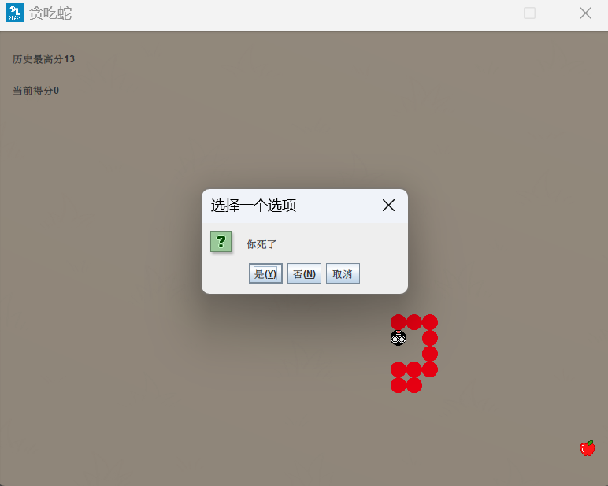
4.2撞NPC死亡
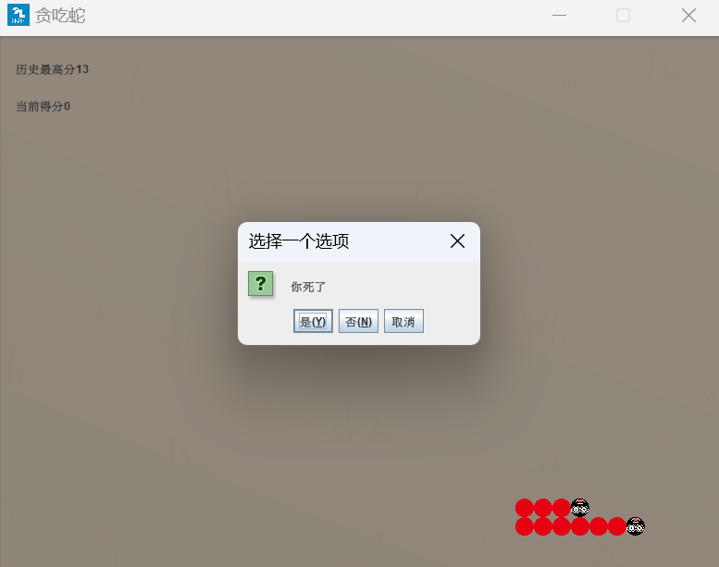
4.3吃了食物后变长
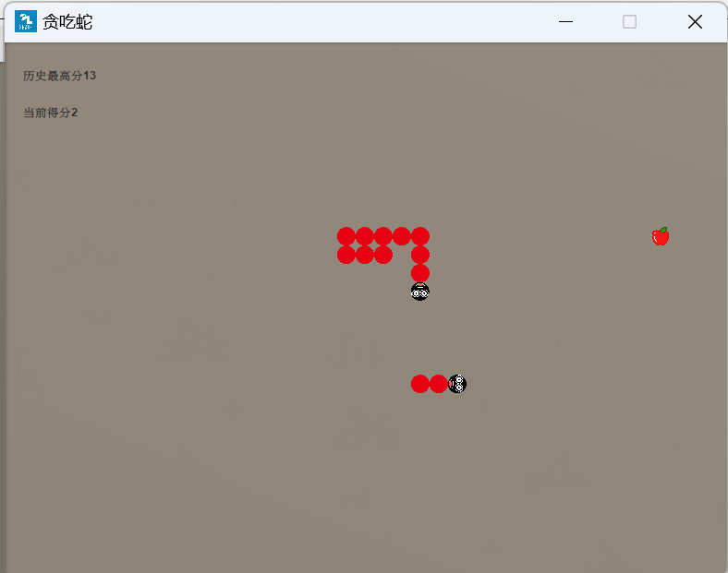

5.总结/未解决的问题
本次实验中我最大的遗憾就是在NPC的移动上。一开始我是想用A*寻路算法来控制NPC蛇来和玩家控制的蛇一起抢食物，但是由于我没能成功的掌握如何使用那个算法，最后我只能退而求其次使用随机数控制NPC，而这样有时候就会造成NPC蛇老是在一个地方扭来扭曲。在寒假中我会慢慢研究一下这个算法，并把它运用到我的程序中。
总而言之，这次实验是我更加综合的掌握了java的很多知识，受益匪浅。
指导老师评阅意见
指导老师： 年 月 日
填写内容时，可把表格扩大。

